Anexa nr. 2
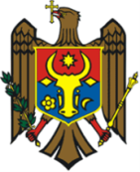

MINISTERUL JUSTIŢIEI AL REPUBLICII MOLDOVA
Administraţia Naţională a Penitenciarelor
Penitenciarul nr.13-Chișinău

